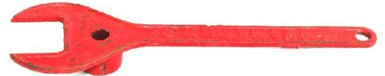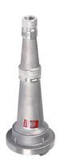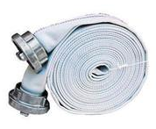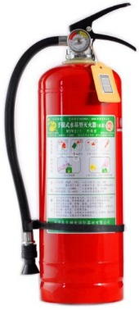

650mm

260mm

960mm

500mm

300mm

焊钢管，放置水带

焊钢管，放置水带

510mm

450mm